Sujets ES / L des épreuves Enseignement Scientifique
Session de rattrapage 2015 – Nouvelle Calédonie

Durée de l’épreuve : 1 h 30 - Coefficient : 2
L’usage de la calculatrice est strictement interdit.

Le candidat doit traiter les trois parties qui sont indépendantes les unes des autres.

PARTIE 1 (8 points)

REPRÉSENTATION VISUELLE

Concevoir une publicité… pour les chiens

En octobre 2011, une campagne lance à la télévision autrichienne, la première publicité à destination de la race canine ! Ainsi, dans un sport pour des croquettes, un sifflement à peine audible des humains est émis afin d’attirer l’attention des chiens, incitant ainsi leur maître à acheter ce produit.
La marque avait déjà innové avec des affiches publicitaires odorantes, qui ouvraient l’appétit des chiens en promenade. Elle souhaite à présente tirer parti des connaissances sur la vision du chien pour améliorer ses publicités.

Document 1 : Fiche vétérinaire – Comment voit mon chien ?

Champ visuel – Leur champ de vision couvre 250° à 287° selon les races contre 180° pour l’Homme.

Perception du mouvement – La vision périphérique plus étendue participe entre autres à ce que les chiens aient une meilleure capacité à détecter les mouvements que l’Homme.

Acuité* visuelle – Les chiens n’ont pas de fovéa** et leur nerf optique contient moins de fibres nerveuses.

Perception des couleurs – Les chiens sont dichromates, ils n’ont pas de cônes L.

Source – Extraits de Dr Franck OLLIVIER, fiche clinique – Centre vétérinaire DMV

*Acuité : grandeur mesurant la capacité de l’œil à discriminer deux points distincts en fonction de la distance les séparant et de l’éloignement de l’observateur.
** Fovéa : zone rétinienne à forte densité de cônes.

Document 2a : Absorption des radiations par les photorécepteurs humains
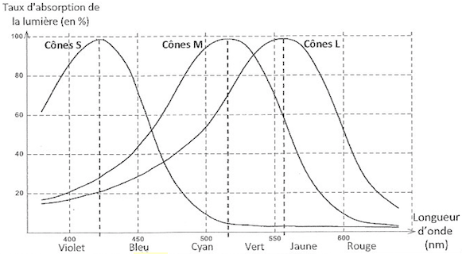
Document 2b : Acuité de la vision humaine en fonction de la distance à l’axe optique de la rétine
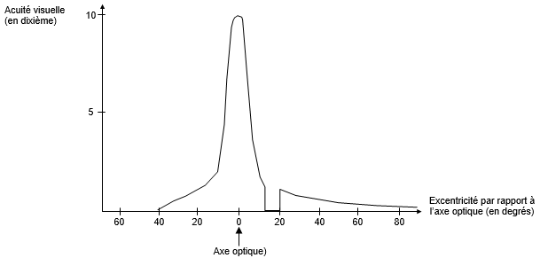
Source : http://svt.ac-dijon.fr

Document 3 : Avec la HD, votre chien va devenir accro à la télé

« La télé c’est pas pour les chiens, mais cela ne les empêche pas de l’apprécier. Et depuis l’arrivée de la HD (Haute-Définition), Médor risque bien de devenir complètement accro à la télé. La raison ? Pour les émissions en HD, il n’y a pas que la résolution qui a été augmentée mais aussi le nombre d’images par seconde, passé de 25 à 50. Si pour un humain la différence est peu perceptible, pour les chiens – qui ont une meilleure capacité à séparer les images – c’est le jour et la nuit. Avant ils voyaient un diaporama rapide, maintenant ils voient une image en mouvement […] ».

Source : Joël Burri, La tribune de Genève, 08.03.2012

Document 4 : La synthèse additive
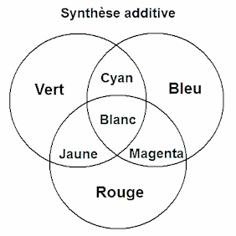

COMMENTAIRE RÉDIGÉ :

Vous êtes publicitaire chargé(e) par une marque d’alimentation canine de créer une campagne publicitaire télévisée. Après vous être renseigné(e) auprès d’un vétérinaire, vous exposez vos réflexions, lors d’une première réunion de travail avec votre équipe, afin de pouvoir réaliser une publicité qui stimulera les chiens.

En comparant les caractéristiques de la vision du chien et de l’Homme, rédigez les conseils sur les choix à réaliser lors de la conception d’un spot télévisé.

Vous développerez votre argumentation en vous appuyant sur les documents et vos connaissances (qui intègrent, entre autres, les connaissances acquises dans les différents champs disciplinaires).

PARTIE 2 (6 points)

NOURRIR L’HUMANITÉ

La ville de Mulhouse (environ 111 000 habitants) a la réputation de fournir à ses consommateurs, une eau de très bonne qualité et sans traitement. En effet le site de captage se trouve dans la nappe phréatique de la rivière Doller qui prend sa source) 933m d’altitude dans le massif des Vosges.

Document 1 : L’eau de Mulhouse se met en bouteille

« Nous avons voulu faire déclarer notre eau, eau de source, pour démontrer sa qualité aux habitant, pour leur prouver qu’on peut la boire sans risque. La mise en bouteille et la gazéification constituent une opération promotionnelle ponctuelle […].
L’absence de traitement de l’eau potable mulhousienne, cas extrêmement rare en France, rendait possible son appellation […]. Depuis trois ans, Mulhouse ne puise son eau de ville que la nappe phréatique de la rivière Doller […]. Ce cours d’eau est épargné par les pollutions d’origine agricole ou industrielle ».
« Nous préservons cette qualité par des acquisitions foncières* qui permettent par exemple de remettre en herbe des terrains où l’on cultivait du maïs et du blé ».

Source : d’après les propos du directeur des services des eaux de Mulhouse (17 septembre 2005).
http://lci.tf1.fr

Document 2 : le circuit de l’eau de Mulhouse

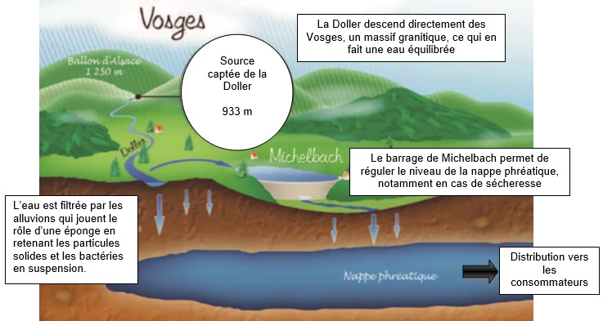

Source : d’après l’Echo mulhousien N°290 mai 2007

Document 3 : analyses chimiques de l’eau du robinet (année 2012) et normes de potabilité

 | ions nitrates | ions sodium | ions fluorure | ions chlorure
Eau de Mulhouse | 9,2 mg/L | 8,7 mg/L | inférieur à 0,1 mg/L | inférieur à 250 mg/L
Normes de potabilité | inférieure à 50 mg/L | inférieur à 200 mg/L | inférieur à 1,5 mg/L | inférieur à 250 mg/L

 | Dureté | pH | Pesticides | Bactéries
Eau de Mulhouse | 10°F  (eau douce) | 6,9 | Non détectés | Non détectés
Normes de potabilité | Maximale 30°F | Entre 6,5 et 9 | inférieure à 0,1 µg/L | Absence exigée

Source : d’après http://www.ars.alsace.sante.fr

Document 4 : dosage des ions chlorure présents dans l’eau de Mulhouse

Lors d’une séance de travaux pratiques, un élève souhaite vérifier la concentration massique en ions chlorure Cl– de l’eau de Mulhouse. En cours de chimie, il a appris que :
- en versant progressivement une solution acqueuse contenant des ions argent Ag⁺ dans une solution acqueuse contenant des ions chlorures Cl–, il se forme un précipité blanc, le chlorure d’argent.
- les ions argent produisent avec le chromate de potassium un précipité rouge, qui permet de repérer la fin du dosage.

Il réalise les deux dosages :
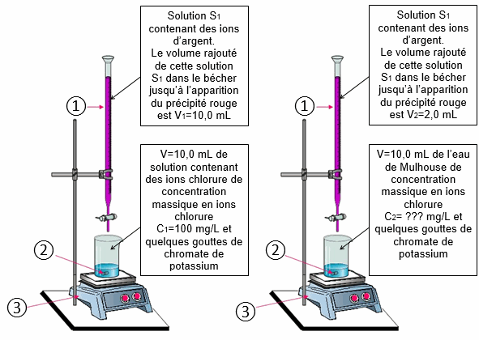
1 : Solution filtrante ; 2 : Barreau aimanté ; 3 : Agitateur magnétique
Source : d’après http://clemspcreims.free.fr/Technique-chimie.htm

QUESTIONS :

Question 1 :
Habituellement, lors d’une purification de l’eau potable dans les grandes villes, les étapes suivantes se succèdent : tamisage, floculation, décantation, filtration sur lit de sable, oxydation par l’ozone, filtration sur charbon actif, traitement par le dichlore.
1.1. Citer deux étapes, parmi celles énoncées ci-dessus, permettant de retirer les impuretés solides de l’eau.
1.2. Citer deux étapes, parmi celles énoncées ci-dessus, permettant de désinfecter l’eau.
1.3. Expliquer comment les impuretés solides et les bactéries sont éliminées dans l’eau de Mulhouse.

Question 2 :
2.1. Indiquer si l’eau de Mulhouse est potable. Justifier brièvement la réponse.
2.2. Dureté de l’eau
2.2.1. Citer les ions responsables de la dureté d’une eau.
2.2.2. Citer un inconvénient lié à la dureté de l’eau.
2.2.3. indiquer si l’eau de Mulhouse est concernée par cet inconvénient. Justifier.
2.3. A l’aide du document 4 et de l’analyse des volumes V₁ et V₂, déterminer la concentration massique en ions chlorure de l’eau de Mulhouse.
Question 3 :

D’après le document 1, « ce cours d’eau est épargné par les pollutions d’origine agricole ».
3.1. Donner la stratégie du service des eaux pour qu’il en soit ainsi.
3.2. Vérifier si les analyses chimiques du document 3 le confirment.

PARTIE 3 (6 points)

FÉMININ, MASCULIN

Hormone et activité sexuelle

L’activité sexuelle chez les mammifères repose sur des phénomènes biologiques

Document 1 : Evolution de l’activité sexuelle dans un lot de rongeurs mâles castrés et traités à la testostérone.

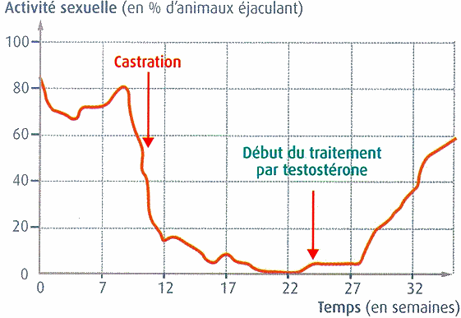
Source : d’après C. Thibault et M-C Levasseur, la reproduction chez les mammifères et l’Homme, INRA éditions ellipses, 2001

Document 2 : Réponses sexuelles d’hommes ne produisant pratiquement pas de testostérone et traités ou non par des injections de testostérone.

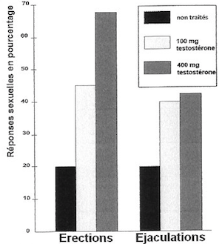
Source : d’après le dossier CNDP « Vivre sa sexualité »

Document 3 : Les eunuques

Un eunuque est un homme castré. La castration se limite généralement à l’ablation des testicules mais il arrive qu’elle concerne également le pénis.
Dans l’empire ottoman et en Chine, les eunuques étaient affectés à la garde des harems ou sérails, c’est à dire de l’habitation dans lesquelles les épouses et concubines d’un homme important étaient tenues à l’écart du monde. Les hommes non castrés n’y étaient pas admis. On pensait que la castration ôtait les désirs sexuels et la possibilité d’accouplement..

Pourtant… si l’on en croit Voltaire : « le kisler-aga, eunuque parfait, à qui on a tout coupé, a aujourd’hui un sérail à Constantinople : on lui a laissé ses yeux et ses mains, et la nature n’a point perdu ses droits dans son cœur. Les autres eunuques, à qui on n’a coupé que les deux accompagnements de l’organe de la génération, emploient encore souvent cet organe. »
Source : Voltaire, Dictionnaire philosophique, article, « Joseph »

Il semble en effet que su l’ablation des testicules intervient après la puberté, ce qui était le plus fréquent pour les serviteurs, il peut y avoir érection et donc accouplement.

QUESTIONS :

A de l’étude des documents et des connaissances, répondre aux questions suivantes

Question 1 :
On s’intéresse au contrôle de l’activité sexuelle des rongeurs mâles.
Répondre à la question 1 sur la feuille en annexe

Question 2 :
On s’intéresse au contrôle de l’activité sexuelle de l’homme.
Répondre à la question 2 sur la feuille en annexe

Question 3 :
On s’intéresse au contrôle de l’activité sexuelle des mammifères non primates.
Répondre à la question 3 sur la feuille en annexe.

Question 4 :
Expliquer pourquoi l’accouplement était possible chez certains eunuques et sans risque de provoquer une grossesse.

ANNEXE
FEUILLE – REPONSE A RENDRE AVEC LA COPIE
PARTIE 3 : FEMININ/MASCULIN

Pour les questions 1, 2 et 3, cocher uniquement la réponse exacte

Question 1
L’activité sexuelle chez rongeurs mâles :
□ est importante quelle que soit la concentration de testostérone
□ n’est pas dépendante des testicules
□ devient nulles lorsqu’il n’y a pas de testostérone
□ n’est pas sous dépendance hormonale

Question 2
L’activité sexuelle chez l’Homme :
□ ne dépend pas de la testostérone
□ est en lien avec la quantité de testostérone
□ devient nulle sans testostérone
□ est la même quelle que soit la concentration de testostérone
Question 3
L’activité sexuelle chez les mammifères non primates est :
□ faiblement dépendante des hormones sexuelles
□ davantage dépendante des hormones sexuelles que l’activité sexuelle humaine
□ autant dépendante du circuit de la récompense que l’activité sexuelle humaine
□ davantage dépendante du circuit de la récompense que l’activité sexuelle humaine

Question 4
Répondre sur la copie

